Eine Baby Shower ausrichten – mit Liebe und Kreativität

Was ist der erste Termin, den jedes Baby haben sollte? Richtig, es ist seine Baby Shower, wenn es Geschenke für es selbst und seine Mama regnet. Unterstützung für die Eltern und Spaß für Freunde und Familie!

Die Tradition der Baby Partys kommt eigentlich aus den USA, doch sie gewinnt auch hierzulande immer mehr an Beliebtheit. Meist findet sie in einem rein weiblichen Kreis statt und erinnert so an die Teekränzchen, die früher zu Ehren des Babys gehalten wurden und bei denen meist selbst gemachte Geschenke überreicht wurden. Sinn und Zweck der Veranstaltung ist in erster Linie, dass die junge Familie alles bekommt, was sie für den neuen Erdenbürger braucht. Wir haben viele Tipps gesammelt, wie eine solche Baby Shower ausgerichtet werden kann, damit sie auf jeden Fall gelingt.

Soll die Mama mit der Babyparty überrascht werden?

In der Regel wird eine Babyparty von den Freundinnen oder (zumeist weiblichen) Familienmitgliedern ausgerichtet. In den meisten Fällen findet die Shower im Haus der Mama statt, denn dort kann man am besten entspannt zusammen sein.
Ob die werdende Mama damit überrascht werden soll, ist eine Frage des Typs. Manche Menschen lieben Überraschungen, andere hingegen bekommen die Krise, wenn unangemeldeter Besuch klingelt. Was sollen sie erst sagen, wenn gleich eine ganze Gruppe kichernder Freundinnen vor der Tür steht?

Auf jeden Fall braucht es mindestens eine Frau, die zur Orga-Truppe gehört und den Terminkalender der Schwangeren im Blick hat. Wenn man sich für eine Überraschungsparty entscheidet, kann man etwa ein gemeinsames Kaffeetrinken vorschieben, das dann eben „etwas größer“ ausfällt. Es ist jedoch ebenso möglich, den Termin mit der Schwangeren abzusprechen. Sie soll sich dann aber nicht genötigt fühlen, das Haus auf links zu drehen und fünf Kuchen zu backen, sondern sich entspannen. Die Freundinnen bringen alles mit und räumen auch hinterher wieder auf.

Wann ist der perfekte Zeitpunkt für eine Baby Shower?

Die meisten Babypartys werden zum Ende des zweiten Trimesters oder am Beginn des letzten Drittels der Schwangerschaft gefeiert. Die Gefahr einer Fehlgeburt ist dann gebannt und die meisten Schwangeren fühlen sich in dieser Zeit fit und wohl. Zudem ist bereits ein Bäuchlein zu sehen, das in die Spiele der Party eingebunden werden kann. Falls die Eltern sich das Geschlecht vor der Geburt sagen lassen (es kommt wieder in Mode, sich überraschen zu lassen), kann gleich eine It´ s a Boy oder It´ s a Girl Party aus der Shower gemacht werden. Das lässt sich prima mit einer entsprechenden Dekoration, Bannern, Ballons, Blumen und sonstigen Ideen zelebrieren. Warum nicht einen rosa oder hellblauen Kuchen backen oder entsprechende Desserts für die Gäste vorbereiten? Natürlich gibt es immer mehr Eltern, die einen neutralen Look bevorzugen. Dann heißt es einfach: It´ s a Baby!

Eine Babyparty dekorieren

Bei der Dekoration kann man sich richtig austoben, denn sie macht die Baby Shower zu der besonderen Veranstaltung, die sie ist. Am besten entscheidet man sich für ein Farbschema und besorgt entsprechende Blumen, Wimpel und Ballons. Auch Gebäck und natürlich eine Windeltorte dürfen nicht fehlen. Jemand sollte Fotos machen, damit es dauerhafte Erinnerungen gibt.
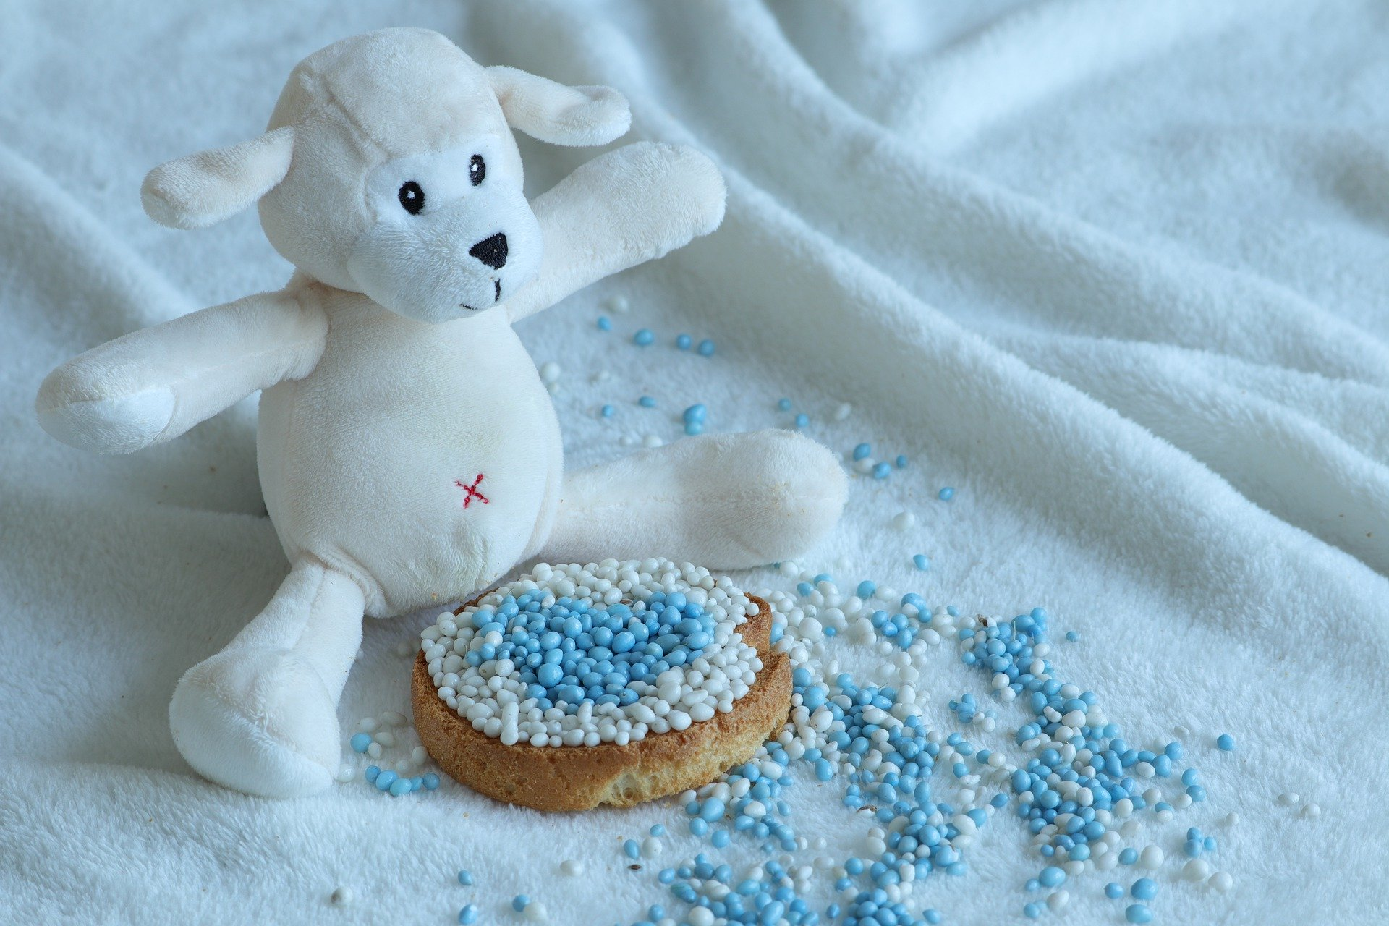
https://pixabay.com/de/photos/biskuit-mit-mäusen-streuseln-4673368/

Kreativ und liebevoll – die Feier

Kreativität ist ein wichtiger Bestandteil des Lebens und sollte schon von Kindesbeinen an gefördert werden. Auch eine Babyparty lebt von kreativen Ideen und natürlich einer liebevollen Atmosphäre. Hier sind ein paar Ideen für Spiele und Aktionen:

- Strampler und Bodys bemalen. Dabei kann jeder Gast seiner Kreativität freien Lauf lassen und ein Kleidungsstück für den neuen Erdenbürger kreieren, das ganz individuell ist. Natürlich können auf den Teilen auch gute Wünsche für das Baby verewigt werden. Dafür braucht man:

- Unifarbene Strampler oder Bodys. Diese gibt es zum Beispiel bei den Stramplermachern, die selbst auch das Veredeln von Babykleidung anbieten und deshalb dafür geeignete Teile parat haben.
- Stoffmalfarben in Form von Stiften oder in kleinen Töpfen mit Pinseln.
- Glitzer zum Verzieren.
- Aufnäher oder kleine Bilder zum Aufbügeln.
- Ein Bügeleisen zum Fixieren von Farbe und Aufbüglern.

- Stadt, Land, Baby. Wie firm sind die Gäste und natürlich die werdenden Eltern in Bezug auf Babythemen? Mit einem Stadt, Land, Baby Spiel lässt es sich herausfinden, denn hier müssen für jeden Buchstaben babytypische Begriffe gewählt werden.

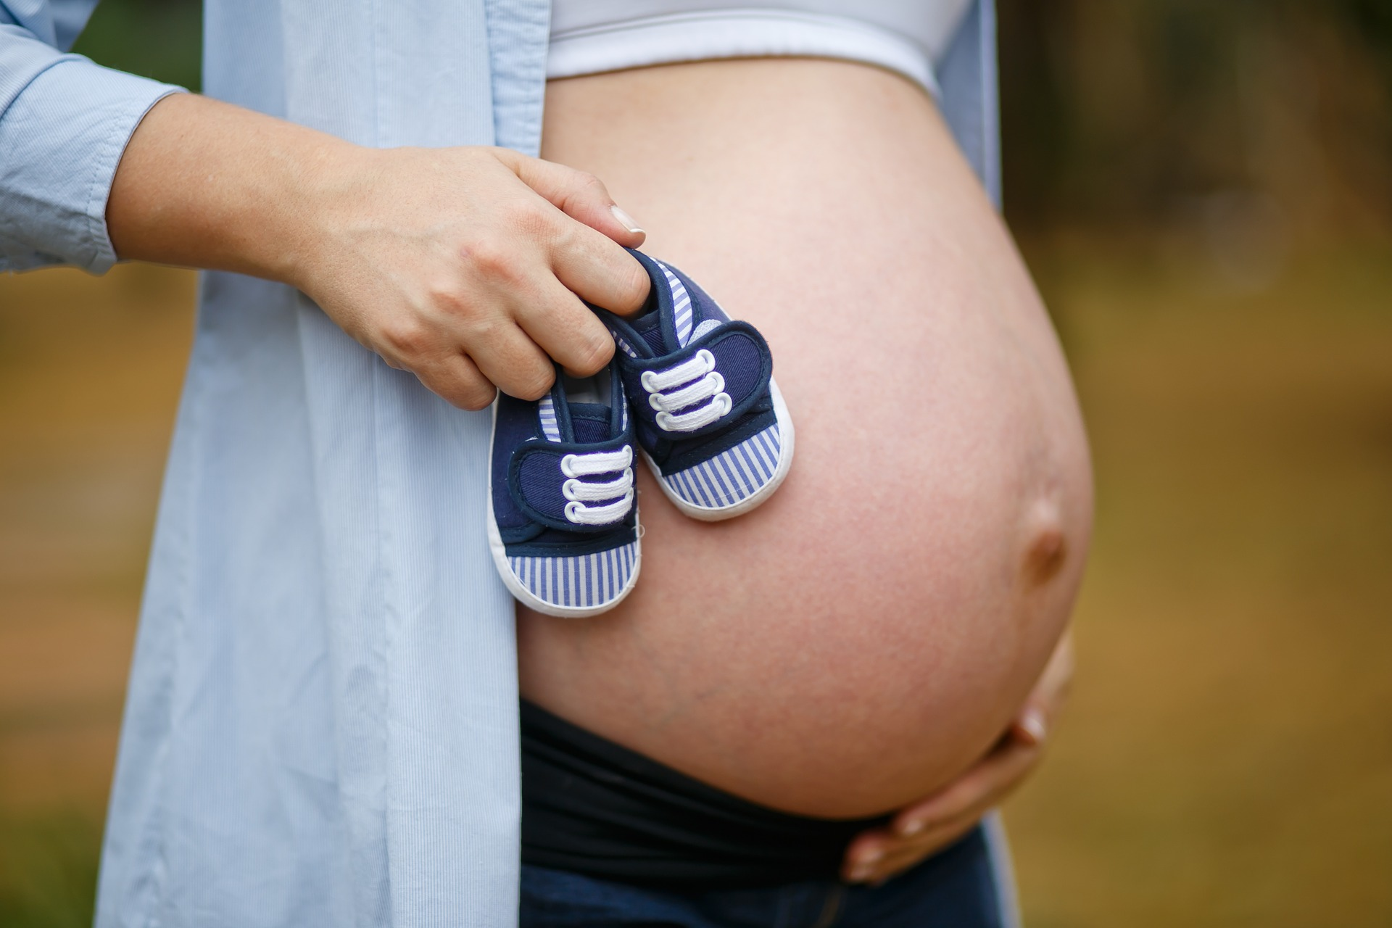
https://pixabay.com/de/photos/bebe-kind-schwangere-frau-junge-1910305/
- Namenssuche: Hat der neue Erdenbürger bereits einen Namen oder sind die Eltern noch auf der Suche? Gemeinsam findet man sicherlich einen tollen Namen. Das Ganze kann als Quiz aufgezogen werden, wobei man alle Buchstaben berücksichtigen sollte. Das ist nicht erst bei „Xenia“ oder „Xanthippe“ ein Riesenspaß!

- Bauchumfang raten: Die Schwangerschaft ist wohl die einzige Zeit im Leben, wenn sich eine Frau über einen runden Bauch freut. Doch wie rund ist er genau? Der Gast, welcher mit seiner Schätzung am nächsten liegt, gewinnt das erste Mal Babysitten nach der Geburt. :)

- Babyflaschen-Wetttrinken: Babys haben es nicht leicht, wenn sie aus ihrer Nuckelflasche trinken – davon können sich die Teilnehmer der Babyparty selbst überzeugen. Wer zuerst sein Fläschchen mit (alkoholfreiem) Sekt geleert hat, gewinnt!

Die schönsten Geschenke für eine Baby Shower

Shower=Dusche, und es soll an diesem Tag Geschenke regnen. Natürlich ist es sinnvoll, die Eltern nach einer Liste mit benötigten Dingen zu fragen, doch es ist ebenso schön, einfach wunderbare Dinge auszusuchen, ohne dabei den praktischen Aspekt zu sehr in den Vordergrund zu stellen. An diesem Tag, wenn die Schwangerschaft und der werdende Mensch so richtig gefeiert werden, darf es ruhig ein wenig kitschig und total verspielt zugehen. Mützen mit kleinen Ohren dran, eine Puppe mit dem Namen des Kindes, süße Dekoration für das Babyzimmer, alles ist erlaubt. Man kann auch die Anfertigung eines Bauchabdrucks verschenken, was eine tolle Erinnerung an die Kugelzeit ist.

Nach der Party räumen die Freundinnen auf, damit die Mama nicht zu viel Arbeit hat. Die Dekoration kann noch eine Weile hängenbleiben und an den schönen, gemeinsamen Tag erinnern.

